รายงานผลการปฏิบัติราชการประจำเดือนมีนาคม 2567
ภายใต้การอำนวยการของ พ.ต.อ.บุญเชิญ ลิ่มประจวบพงษ์ ผกก.สภ.สิชล และ พ.ต.ท.สุพรไชย ลิกขะไชย รอง ผกก.สส.สภ.สิชล , พ.ต.ท.บุศริน คีรีเพ็ชร รอง ผกก.ป.สภ.สิชล ควบคุมการปฏิบัติโดย พ.ต.ท.ภูรินท์ เพชรที่วัง สว.สส.สภ.สิชล ได้ร่วมกับชุดสืบสวนปราบปรามยาเสพติด สภ.สิชล ออกปฏิบัติงานในพื้นที่รับผิดชอบ ตามแผนปฏิบัติการที่กำหนด ในห้วงระยะแต่ 1 – 29 กุมภาพันธ์ 2567 สรุปผลการปฏิบัติให้ทราบว่า สามารถจับกุมตัวผู้ต้องหาได้ จำนวน 13 ราย ผู้ต้องหา 15 คน ดังนี้
1. วันที่ 4 มีนาคม 2567 จับกุมตัวนายธวัช หรือบังกีม เจ๊ะสุโหลง อายุ 36 ปี บ้านเลขที่ 111/7 หมู่ที่ 1 ตำบลกลาย อำเภอท่าศาลา จังหวัดนครศรีธรรมราช พร้อมด้วยของกลาง ยาเสพติดให้โทษประเภท 1 เมทแอมเฟตามีน(ไอซ์) ชนิดเกล็ดสีขาวขุ่น บรรจุในถุงพลาสติกใสชนิดกดปิดดึงเปิดจำนวน 5 ถุง (น้ำหนักไม่รวมถุง) ถุงที่ 1 น้ำหนักประมาณ 52.64 กรัม,ถุงที่ 2 น้ำหนักประมาณ 0.50 กรัม ถุงที่ 3 น้ำหนักประมาณ 0.75 กรัม ถุงที่ 4 น้ำหนักประมาณ 0.50 กรัม ถุงที่ 5 น้ำหนักประมาณ 0.30 กรัม รวมน้ำหนักทั้งสิ้น 54.69 กรัม และยาเสพติดให้โทษประเภท 1 เมทแอมเฟตามีน ( ยาบ้า ) ชนิดเม็ดสีส้ม ลักษณะกลมแบน มีอักษร WY ประทับบนเม็ดยา บรรจุอยู่ในถุงพลาสติกใสชนิดกดปิดดึงเปิด จำนวน 9 เม็ด ในความผิดฐานจำหน่ายยาเสพติดให้โทษประเภท 1 เมทแอมเฟตามีน (ไอซ์,ยาบ้า) โดยการมีไว้เพื่อจำหน่ายโดยไม่ได้รับอนุญาต และเสพยาเสพติดให้โทษประเภท 1 (เมทแอมเฟตามีน)โดยผิดกฎหมาย นำส่งพนักงานสอบสวนดำนินคดีตามกฎหมาย
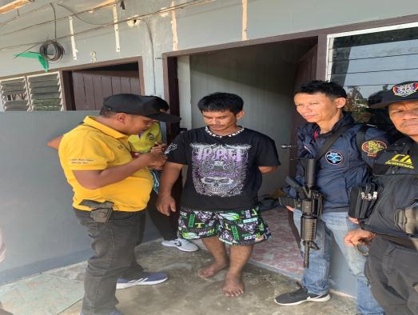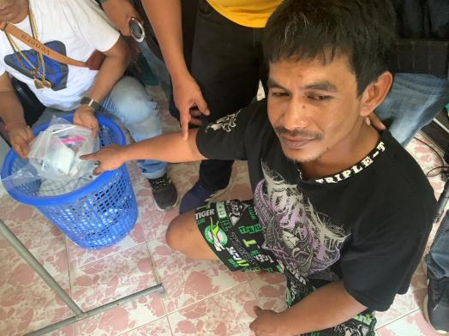
2. วันที่ 4 มีนาคม 2567 ได้ร่วมกันทำการจับกุมตัว น.ส.จันทร์กนกณ์ การบรรจง อายุ 25 ปี บ้านเลขที่ 44 หมู่ที่ 7 ตำบลเปลี่ยน อำเภอสิชล จังหวัดนครศรีธรรมราช ได้พร้อมด้วยของกลาง ยาเสพติดให้โทษประเภท 1 เมทแอมเฟตามีน(ไอซ์) ชนิดเกล็ดสีขาวขุ่น บรรจุในถุงพลาสติกใสชนิดกดปิดดึงเปิดจำนวน 4 ถุง (น้ำหนักไม่รวมถุง) ถุงที่ 1 น้ำหนักประมาณ 6.10 กรัม,ถุงที่ 2 น้ำหนักประมาณ 0.80 กรัม ถุงที่ 3 น้ำหนักประมาณ 0.20 กรัม ถุงที่ 4 น้ำหนักประมาณ 0.90 กรัม รวมน้ำหนักทั้งสิ้น 8.00 กรัม และยาเสพติดให้โทษประเภท 1 เมทแอมเฟตามีน ( ยาบ้า ) ชนิดเม็ดสีส้ม ลักษณะกลมแบน มีอักษร WY ประทับบนเม็ดยา บรรจุอยู่ในถุงพลาสติกใสชนิดกดปิดดึงเปิด จำนวน 4 เม็ด ในความผิดฐาน จำหน่ายยาเสพติดให้โทษประเภท 1 เมทแอมเฟตามีน (ไอซ์,ยาบ้า) โดยการมีไว้เพื่อจำหน่ายโดยไม่ได้รับอนุญาต และเสพยาเสพติดให้โทษประเภท 1 (เมทแอมเฟตามีน)โดยผิดกฎหมาย นำส่งพนักงานสอบสวนดำเนินคดีตามกฎหมาย
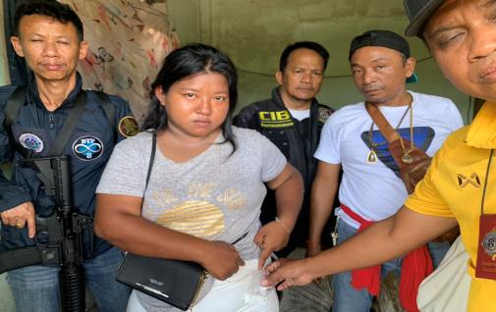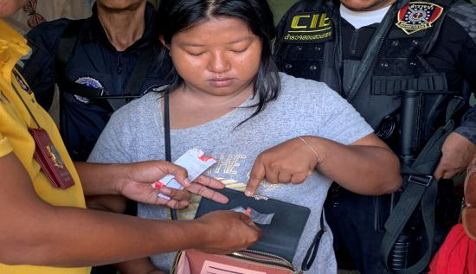
3. วันที่ 4 มีนาคม 2567 ได้ร่วมกันทำการจับกุมตัวนายสรายุทธ หรือก้อง จันทร์คง อายุ 24 ปี บ้านเลขที่ 408/1 หมู่ที่ 3 ตำบลสิชล อำเภอสิชล จังหวัดนครศรีธรรมราช พร้อมด้วยของกลาง ยาเสพติดให้โทษประเภท 1 เมทแอมเฟตามีน(ไอซ์) ชนิดเกล็ดสีขาวขุ่น บรรจุในถุงพลาสติกใสชนิดกดปิดดึงเปิดจำนวน 2 ถุง ( น้ำหนักไม่รวมถุง) ถุงที่ 1 น้ำหนักประมาณ 2.7 กรัม,ถุงที่ 2 น้ำหนักประมาณ 0.4 กรัม รวมน้ำหนักทั้งสิ้น 3.10 กรัม และยาเสพติดให้โทษประเภท 1 เมทแอมเฟตามีน ( ยาบ้า ) ชนิดเม็ดสีส้ม ลักษณะกลมแบน มีอักษร WY ประทับบนเม็ดยา บรรจุอยู่ในถุงพลาสติกใสชนิดกดปิดดึงเปิด จำนวน 1 เม็ด ในความผิดฐาน มียาเสพติดให้โทษประเภท 1 เมทแอมเฟตามีน (ไอซ์,ยาบ้า) ไว้ในครอบครองโดยไม่ได้รับอนุญาต และเสพยาเสพติดให้โทษประเภท 1 (เมทแอมเฟตามีน)โดยผิดกฎหมาย นำส่งพนักงานสอบสวนดำเนินคดีตามกฎหมาย
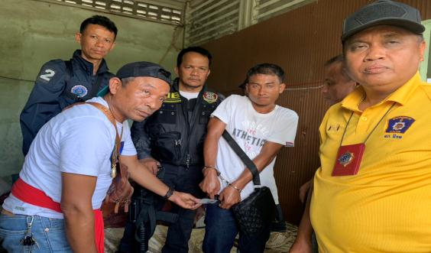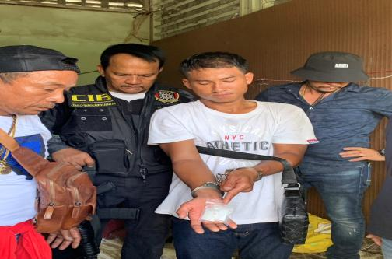
4. วันที่ 6 มีนาคม 2567 ได้ร่วมกันทำการจับกุมตัว นายสุรศักดิ์ หรือเด โอกาส อายุ 36 ปี บ้านเลขที่ 91/3 หมู่ที่ 10 ตำบลสิชล อำเภอสิชล จังหวัดนครศรีธรรมราช พร้อมด้วยของกลาง ยาเสพติดให้โทษประเภท 1 เมทแอมเฟตามีน (ยาบ้า) ชนิดเม็ด ลักษณะกลมแบน มีอักษร WY ประทับบนเม็ดยา บรรจุอยู่ในถุงพลาสติกสีน้ำเงินจำนวน 9 ถุง แต่ละถุงมียาบ้าชนิดเม็ดสีส้มจำนวน 200 เม็ด และชนิดเม็ดสีน้ำเงิน จำนวน 2 เม็ด รวมยาบ้าทั้งสิ้น 1,818 เม็ด , ยาเสพติดให้โทษประเภท 1 เมทแอมเฟตามีน(ไอซ์) ชนิดเกล็ดสีขาวขุ่น บรรจุในถุงพลาสติก จำนวน 1 ถุง ( น้ำหนักไม่รวมถุง) น้ำหนักประมาณ 88.86 กรัม และเครื่องกระสุนปืน ขนาด .22 จำนวน 1 นัด ในความผิดฐาน จำหน่ายยาเสพติดให้โทษประเภท 1 เมทแอมเฟตามีน (ไอซ์,ยาบ้า) โดยการมีไว้เพื่อจำหน่ายโดยไม่ได้รับอนุญาต และเสพยาเสพติดให้โทษประเภท 1 (เมทแอมเฟตามีน)โดยผิดกฎหมาย และมีเครื่องกระสุนปืนไว้ในครอบครองโดยไม่ได้รับอนุญาต นำส่งพนักงานสอบสวนดำเนินคดีตามกฎหมาย
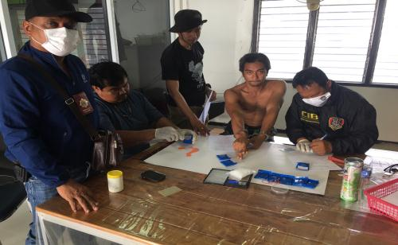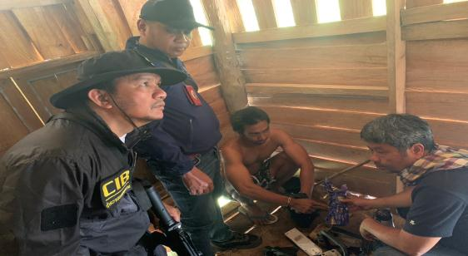
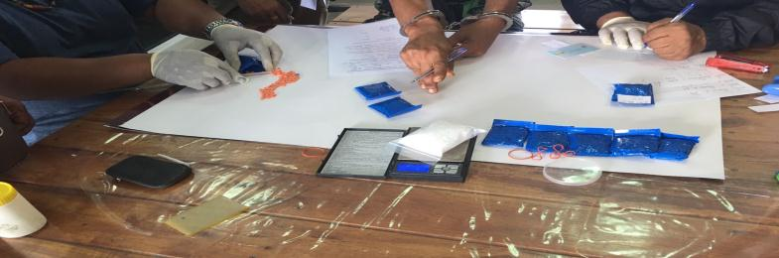
5. วันที่ 7 มีนาคม 2567 ได้ร่วมกันทำการจับกุมตัว นายธวัชชัย หรือบาว ช่างคิด อายุ 36 ปี บ้านเลขที่ 60 หมู่ที่ 14 ตำบลเทพราช อำเภอสิชล จังหวัดนครศรีธรรมราช ในความผิดฐาน เสพยาเสพติดให้โทษประเภท 1 (เมทแอมเฟตามีน) โดยผิดกฎหมาย และเป็นผู้ขับขี่เสพหรือรับเข้าร่างกายซึ่งสารเสพติดในขณะขับขี่ยานพาหนะ นำส่งพนักงานสอบสวนดำเนินคดีตามกฎหมาย
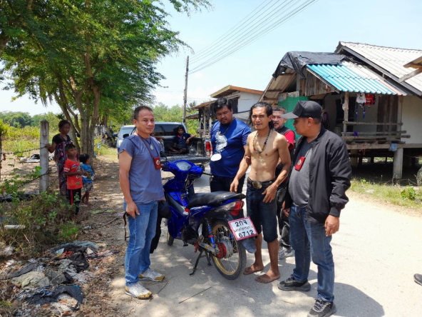
6. วันที่ 7 มีนาคม 2567 ได้ร่วมกันทำการจับกุมตัว นางสาวผกาวรรณ หรือปุ้ย จันทคีรี อายุ 34 ปี บ้านเลขที่ 22/5 หมู่ที่ 5 ตำบลเสาเภา อำเภอสิชล จังหวัดนครศรีธรรมราช พร้อมด้วยของกลาง อุปกรณ์ใช้เสพยาเสพติด ทำด้วยขวดแก้ว หลอดพลาสติกและหลอดแก้ว จำนวน 1 ชุด และโทรศัพท์มือถือยี่ห้อ ออปโป้ สีฟ้า หมายเลขโทรศัพท์ 096673153 หมายเลขเครื่อง 863178061152732 และ863178061152724 จำนวน 1 เครื่อง ในความผิดฐาน เสพยาเสพติดให้โทษประเภท 1 (เมทแอมเฟตามีน) โดยผิดกฎหมาย และ ลักลอบเล่นการพนันออนไลน์(สล๊อต ผ่านเวปไซด์ NEW 65.CO/GAME )พนันเอาทรัพย์สินกันโดยไม่ได้รับอนุญาต (โดยใช้ช่องทางผ่านระบบอินเตอร์เน็ต) นำส่งพนักงานสอบสวนดำเนินคดีตามกฎหมาย
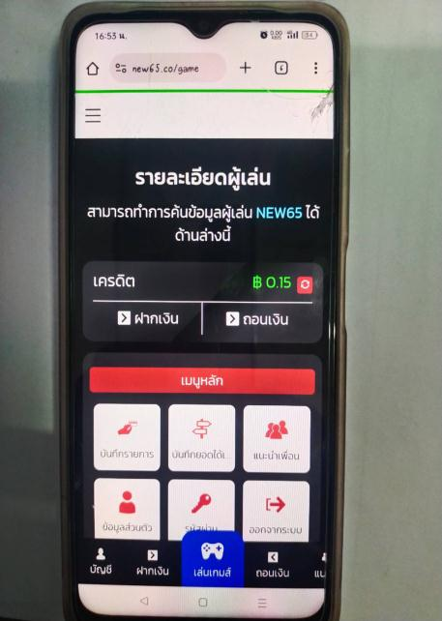
7. วันที่ 8 มีนาคม 2567 ได้ร่วมกันทำการจับกุม นายศุภกิจ หรือเบว พิศพรรณ์ อายุ 29 ปี บ้านเลขที่ 142 หมู่ที่ 3 ตำบลทุ่งปรัง อำเภอสิชล จังหวัดนครศรีธรรมราช พร้อมด้วยของกลาง ยาเสพติดให้โทษประเภท 1 เมทแอมเฟตามีน(ไอซ์) ชนิดเกล็ดสีขาวขุ่น บรรจุในถุงพลาสติก จำนวน 1 ถุง ( น้ำหนักไม่รวมถุง) น้ำหนักประมาณ 0.70 กรัม , รถจักรยานยนต์ยี่ห้อฮอนด้า รุ่นโซนิด สีน้ำเงิน หมายเลขทะเบียน กวม 153 ฉะเชิงเทรา , โทรศัพท์มือถือ ยี่ห้อออปโป สีขาว หมายเลขเครื่อง 862780061175133 และ 862780061175125 หมายเลขโทรศัพท์ 064-8566876 จำนวน 1 เครื่อง และกระสุนปืน ขนาด .22 จำนวน 1 นัด ในความผิดฐาน จำหน่ายยาเสพติดให้โทษประเภท 1 เมทแอมเฟตามีน (ไอซ์) โดยการมีไว้ในครอบครองเพื่อจำหน่ายโดยไม่ได้รับอนุญาต , มีเครื่องกระสุนปืนไว้ในครอบครองโดยไม่ได้รับอนุญาต และลักลอบเล่นการพนันออนไลน์(สล๊อต ผ่านเวปไซด์ XXMAC.COM) พนันเอาทรัพย์สินกันโดยไม่ได้รับอนุญาต (โดยใช้ช่องทางผ่านระบบอินเตอร์เน็ต) นำส่งพนักงานสอบสวนดำเนินคดีตามกฎหมาย

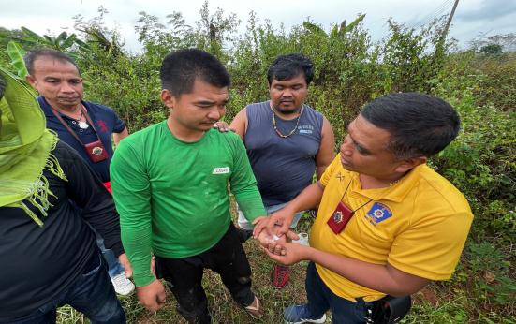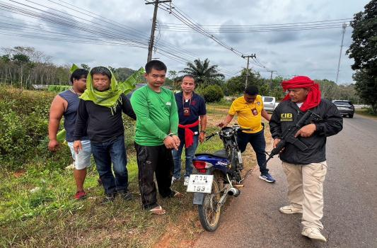
8. วันที่ 12 มีนาคม 2567 ได้ร่วมกันทำการจับกุม นางสาวสุนิสา หรือเจมส์ แสวงคุณ อายุ 28 ปี บ้านเลขที่ 40/3 หมู่ที่ 1 ตำบลเสาเภา อำเภอสิชล จังหวัดนครศรีธรรมราช พร้อมด้วยของกลาง ยาเสพติดให้โทษประเภท 1 เมทแอมเฟตามีน(ไอซ์) ชนิดเกล็ดสีขาวขุ่น บรรจุในถุงพลาสติกใสชนิดกดปิดดึงเปิดจำนวน 1 ถุง ( น้ำหนักไม่รวมถุง) น้ำหนักประมาณ 0.25 กรัม ในความผิดฐาน มียาเสพติดให้โทษประเภท 1 เมทแอมเฟตามีน (ไอซ์) ไว้ในครอบครองโดยไม่ได้รับอนุญาต และเสพยาเสพติดให้โทษประเภท 1 (เมทแอมเฟตามีน)โดยผิดกฎหมาย นำส่งพนักงานสอบสวนดำเนินคดีตามกฎหมาย

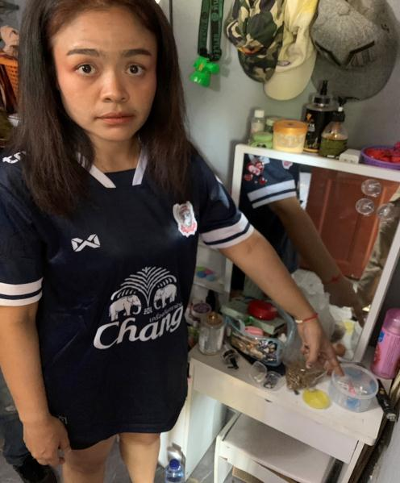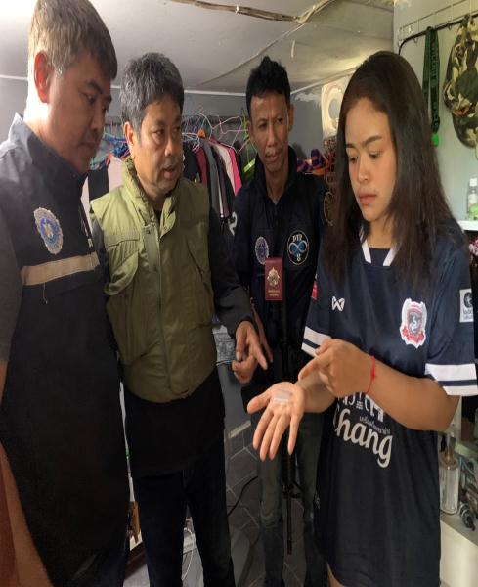
9. วันที่ 12 มีนาคม 2567 ได้ร่วมกันทำการจับกุม นายจเร หรือไก่ ปรีดาศักดิ์ อายุ 41 ปี บ้านเลขที่ 155/3 หมู่ที่ 10 ตำบลเสาเภา อำเภอสิชล จังหวัดนครศรีธรรมราช พร้อมด้วยของกลาง ยาเสพติดให้โทษประเภท 1 เมทแอมเฟตามีน(ไอซ์) ชนิดเกล็ดสีขาวขุ่น บรรจุในถุงพลาสติกใสชนิดกดปิดดึงเปิดจำนวน 1 ถุง น้ำหนักประมาณ 4.70 กรัม , .ยาเสพติดให้โทษประเภท 1 เมทแอมเฟตามีน ( ยาบ้า ) ชนิดเม็ดสีส้ม ลักษณะกลมแบน มีอักษร WY ประทับบนเม็ดยา บรรจุอยู่ในถุงพลาสติกสีฟ้าชนิดกดปิดดึงเปิด จำนวน 1 ถุง ยาบ้า จำนวน 114 เม็ด , อุปกรณ์ใช้เสพยาเสพติดทำด้วยขวดแก้ว หลอดแก้วและหลอดพลาสติกจำนวน 1 ชุด และ โทรศัพท์มือถือยี่ห้อไอโฟน สีชมพู หมายเลขโทรศัพท์ 0927845011 หมายเลขเครื่อง 359166074956505 และ35916607495650 ในความผิดฐาน จำหน่ายยาเสพติดให้โทษประเภท 1 เมทแอมเฟตามีน (ไอซ์,ยาบ้า) โดยการมีไว้เพื่อจำหน่ายโดยไม่ได้รับอนุญาต และเสพยาเสพติดให้โทษประเภท 1 (เมทแอมเฟตามีน)โดยผิดกฎหมาย นำส่งพนักงานสอบสวนดำเนินคดีตามกฎหมาย

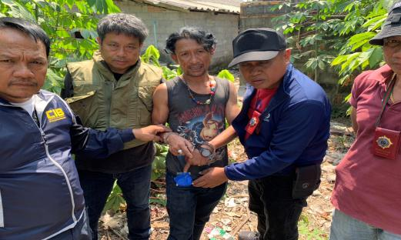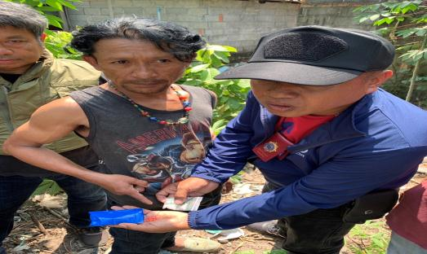

10. วันที่ 15 มีนาคม 2567 ได้ร่วมกันทำการจับกุม นายสิปปวิชญ์ หรืออ๊ะ ดาประเสริฐ อายุ 36 ปี บ้านเลขที่ 81 หมู่ที่ 8 ตำบลฉลอง อำเภอสิชล จังหวัดนครศรีธรรมราช พร้อมด้วยของกลาง ยาเสพติดให้โทษประเภท 1 เมทแอมเฟตามีน (ยาบ้า) ชนิดเม็ดสีส้มมีอักษร WY ประทับบนเม็ดยา ใส่ไว้ในถุงพลาสติกชนิดกดปิดดึงเปิด สีฟ้า จำนวน 4 ถุง ถุงที่ 1 จำนวน 17 เม็ด,ถุงที่ 2,3และ4 จำนวนถุงละ 10 เม็ด รวมยาบ้าจำนวน 47 เม็ด , อาวุธปืนแบลงกันส์ดัดแปลง ไม่มีหมายเลขทะเบียน ใช้กับเครื่องกระสุนปืนขนาด .380 ขนาดลำกล้องยาวประมาณ 2.5 นิ้ว จำนวน 1 กระบอก , เครื่องกระสุนปืนขนาด .380 จำนวน 9 นัด และโทรศัพท์ยี่ห้อ TRUE สีดำ หมายเลขเครื่อง 862618040096600 หมายเลขโทรศัพท์ 0803682202 จำนวน 1 เครื่อง ในความผิดฐาน จำหน่ายยาเสพติดให้โทษประเภท 1 เมทแอมเฟตามีน (ยาบ้า) โดยการมีไว้เพื่อจำหน่ายโดยไม่ได้รับอนุญาต,เสพยาเสพติดให้โทษประเภท 1 (เมทแอมเฟตามีน)โดยผิดกฎหมาย,มีอาวุธปืนและเครื่องกระสุนปืนไว้ในครอบครองโดยไม่ได้รับอนุญาต นำส่งพนักงานสอบสวนดำเนินคดีตามกฎหมาย

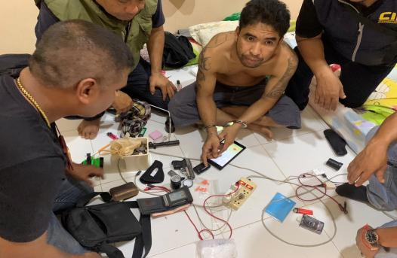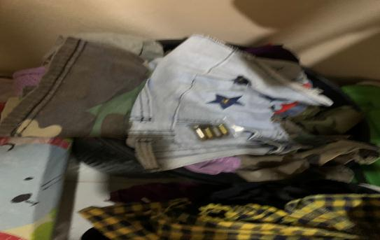

11. วันที่ 25 มีนาคม 2567 ได้ร่วมกันทำการจับกุม นายจตุรงค์ หรือมด มากทอง อายุ 37 ปี บ้านเลขที่ 343/3 หมู่ที่ 5 ตำบลสิชล อำเภอสิชล จังหวัดนครศรีธรรมราช พร้อมด้วยของกลาง ยาเสพติดให้โทษประเภท 1 เฮโรอีน บรรจุอยู่ในถุงพลาสติกใส จำนวน 1 ถุง (น้ำหนักไม่รวมถุง) น้ำหนักประมาณ 5.41 กรัม , ยาเสพติดให้โทษประเภท 1 เมทแอมเฟตามีน ( ยาบ้า ) ชนิดเม็ดสีส้ม ลักษณะกลมแบน มีอักษร WY ประทับบนเม็ดยา บรรจุอยู่ในถุงพลาสติกชนิดกดปิดดึงเปิดสีน้ำเงิน จำนวน 1 ถุง ยาบ้า จำนวน 58 เม็ด , ยาเสพติดให้โทษประเภท 1 เมทแอมเฟตามีน(ไอซ์) ชนิดเกล็ดสีขาวขุ่น บรรจุในถุงพลาสติก จำนวน 1 ถุง ( น้ำหนักไม่รวมถุง) น้ำหนักประมาณ 6.30 กรัม , เครื่องกระสุนขนาด 9 มม.จำนวน 49 นัด , เครื่องกระสุนปืน ขนาด .380 จำนวน 20 นัด และโทรศัพท์มือถือยี่ห้อ เรียลมี่ สีฟ้า เลขเครื่อง 862939040365534 และ862939040365526 หมายเลขโทรศัพท์ 0618523602 จำนวน 1 เครื่อง ในความผิดฐาน จำหน่ายยาเสพติดให้โทษประเภท 1 เมทแอมเฟตามีน (ไอซ์,ยาบ้า,เฮโรอีน) โดยการมีไว้ในครอบครองเพื่อจำหน่ายโดยไม่ได้รับอนุญาต ,เสพยาเสพติดให้โทษประเภท 1 (เมทแอมเฟตามีน)โดยผิดกฎหมาย มีเครื่องกระสุนปืนไว้ในครอบครองโดยไม่ได้รับอนุญาต นำส่งพนักงานสอบสวนดำเนินคดีตามกฎหมาย
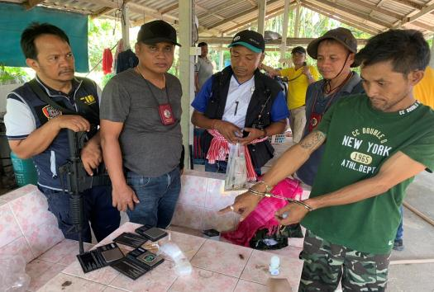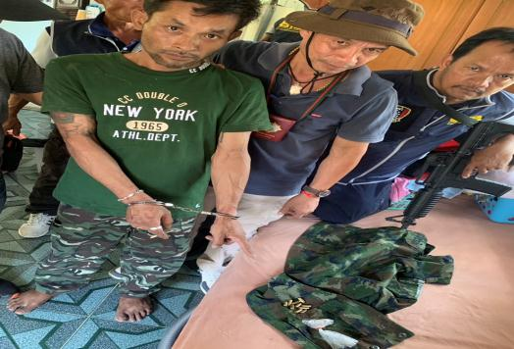
12. วันที่ 26 มีนาคม 2567 ได้ร่วมกันทำการจับกุม นายณัฐพล หรือปาล์ม จันทร์ทอง อายุ 30 ปี บ้านเลขที่ 47 หมู่ที่ 12 ตำบลเสาเภา อำเภอสิชล จังหวัดนครศรีธรรมราช และ น.ส.โรจนันท์ พรมแก้ว อายุ 26 ปี บ้านเลขที่ 51 หมู่ที่ 1 ตำบลขนอม อำเภอขนอม จังหวัดนครศรีธรรมราช ได้พร้อมด้วยของกลาง ยาเสพติดให้โทษประเภท 1 เมทแอมเฟตามีน(ยาบ้า) ชนิดสีส้ม ลักษณะเปียกน้ำ บรรจุอยู่ในถุงพลาสติกใสชนิดกดปิดดึงเปิด จำนวน 1 ถุง น้ำหนักประมาณ 2.93 กรัม , อาวุธปืนพกสั้นกึ่งอัตโนมัติ ขนาด .45 ยี่ห้อโค้ล สีขาว หมายเลขทะเบียนมีร่องรายขูดลบไม่สามารถตรวจสอบได้ หมายเลขประจำปืนSS46285 ความยาวลำกล้องประมาณ 5 นิ้ว , เครื่องกระสุนปืน ขนาด .45 จำนวน 8 นัด , ยาเสพติดให้โทษประเภท 1 เมทแอมเฟตามีน(ไอซ์) ชนิดเกล็ดสีขาวขุ่น บรรจุในถุงพลาสติกใสชนิดกดปิดดึงเปิดจำนวน 4 ถุง รวมน้ำหนักทั้งสิ้น 8.66 กรัม , โทรศัพท์มือถือ จำนวน 2 เครื่อง และรถยนต์ กระบะสีดำยี่ห้อ อีซูซุ หมายเลขทะเบียน กบ-3296 นครศรีธรรมราช ในความผิดฐาน ร่วมกันจำหน่ายยาเสพติดให้โทษประเภท 1 เมทแอมเฟตามีน (ไอซ์,ยาบ้า) โดยการมีไว้ในครอบครองเพื่อจำหน่ายโดยไม่ได้รับอนุญาต ,เสพยาเสพติดให้โทษประเภท 1 (เมทแอมเฟตามีน)โดยผิดกฎหมายและเป็นผู้ขับขี่เสพหรือรับเข้าร่างกายซึ่งสารเสพติดในขณะขับขี่ยานพาหนะ มีอาวุธปืนและเครื่องกระสุนปืนไว้ในครอบครองโดยไม่ได้รับอนุญาต นำส่งพนักงานสอบสวนดำเนินคดีตามกฎหมาย
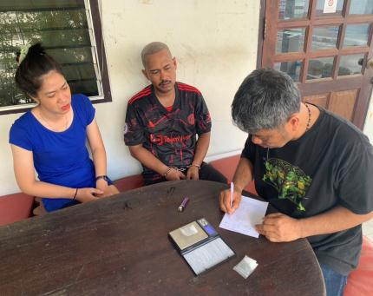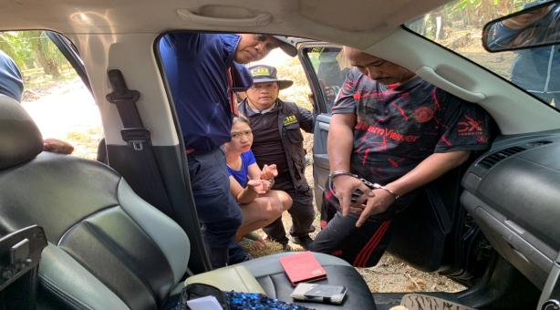
13. วันที่ 27 มีนาคม 2567 ได้ร่วมกันทำการจับกุมตัว นายพัสกร หรือเอก แก้วตาทิพย์ อายุ 27 ปี บ้านเลขที่ 119 หมู่ที่ 3 ตำบลทุ่งใส อำเภอสิชล จังหวัดนครศรีธรรมราช พร้อมด้วยของกลาง มียาเสพติดให้โทษประเภท 1 เมทแอมเฟตามีน (ไอซ์ ) ชนิดเกล็ดสีขาวขุ่น บรรจุในถุงพลาสติกใสชนิดกดปิดดึงเปิด จำนวน 1 ถุง ( น้ำหนักไม่รวมถุง) น้ำหนักประมาณ 0.23 กรัม ในความผิดฐาน มียาเสพติดให้โทษประเภท 1 เมทแอมเฟตามีน(ไอซ์) ไว้ในครอบครองไม่ได้รับอนุญาต , เสพยาเสพติดให้โทษประเภท 1 (เมทแอมเฟตามีน) โดยผิดกฎหมาย และเป็นผู้ขับขี่เสพหรือรับเข้าร่างกายซึ่งสารเสพติดในขณะขับขี่ยานพาหนะ นำส่งพนักงานสอบสวนดำเนินคดีตามกฎหมาย

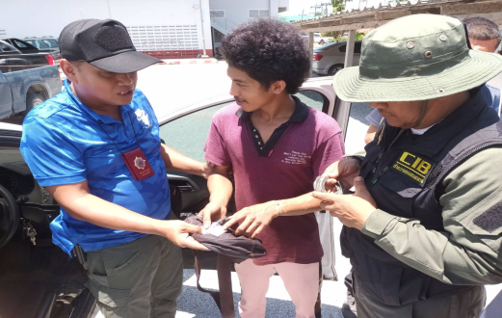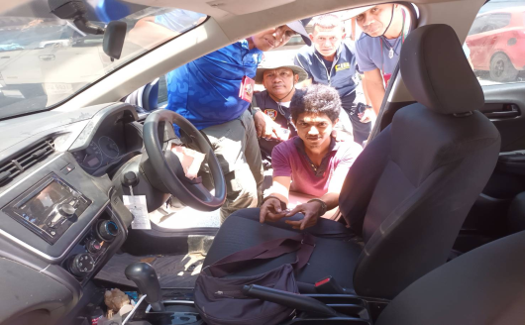

14. วันที่ 27 มีนาคม 2567 ได้ร่วมกันทำการจับกุม นายบัญชา หรือบั๊ม รักมล อายุ 41 ปี บ้านเลขที่ 100/5 หมู่ที่ 3 ตำบลสิชล อำเภอสิชล จังหวัดนครศรีธรรมราช พร้อมด้วยของกลาง 1.ยาเสพติดให้โทษประเภท 1 เมทแอมเฟตามีน(ไอซ์) ชนิดเกล็ดสีขาวขุ่น บรรจุในถุงพลาสติกใสชนิดกดปิดดึงเปิดจำนวน 1 ถุง น้ำหนักประมาณ 0.32 กรัม , ยาสูบต่างประเทศยี่ห้อ John BLACK ขนาดบรรจุซองละ 20 มวน จำนวน 530 ซอง(บรรจุอยู่ในกล่องกระดาษ จำนวน 3 กล่อง ) และอุปกรณ์การเสพยาเสพติด ทำด้วยขวดแก้ว จำนวน 1 ชุด ในความผิดฐาน มียาเสพติดให้โทษประเภท 1 เมทแอมเฟตามีน (ไอซ์ ) ไว้ในครอบครองโดยไม่ได้รับอนุญาต , เสพยาเสพติดให้โทษประเภท 1 (เมทแอมเฟตามีน)โดยผิดกฎหมาย , มีไว้ในครอบครองซึ่งสินค้าที่มิได้เสียภาษี(บุหรี่ต่างประเทศที่มิชอบด้วยกฎหมาย) และนำสินค้าที่ยังมิได้เสียภาษีโดยถูกต้องและครบถ้วนเข้ามาในราชอาณาจักร(ม.186(2)) ตามพระราชบัญญัติภาษีสรรพสามิต พ.ศ.2560 นำส่งพนักงานสอบสวนดำเนินคดีตามกฎหมาย

